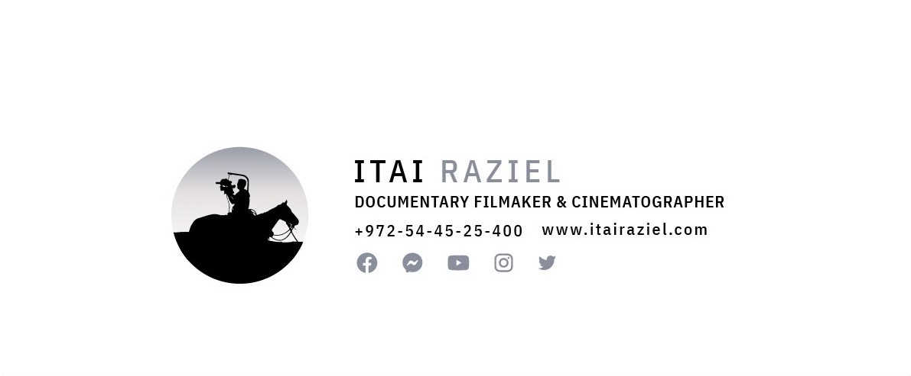
איתי רזיאל הינו יוצר דוקומנטרי, צלם ובמאי בוגר בית הספר לקולנוע וטלוויזיה באוניברסיטת תל אביב (1999). בעל ותק של כ25 שנה בתעשיית הטלוויזיה והקולנוע בארץ.
הסרט הדוקומנטרי שביים ״הקרב שלא נגמר״ – העוסק בפוסט טראומה שודר ב2018 בפריים טיים בערוץ 10, "היום בעוד שנה" – הינה סדרה דוקומנטרית שביים לשידורי קשת, "מקודשת" - סרטו הקצר הראשון הוקרן בפסטיבלים רבים בעולם, "בלי בושה" – סדרה דוקומנטרית בה היה במאי שותף יחד עם דוד אופק , במאי שותף בסדרה הדוקומנטרית "משפחות" של האחים הימן. בימוי קליפים, תוכניות טלוויזיה וסרטי תדמית.
בימוי:

- ״אוכלים את ירושלים״ –5 פרקים לפודיס ששודרו בקשת וברשת 2024-5, 24
דק כל אחד
- סרטוני רשת לדיגיטל – ״יוצרים (ב)מציאות אחרת״ (זוכה תחרות ״עדות מקומית״ 2020), ״חברי לה פמיליה בהפגנת הימין״, ״עוד לא תמו כל פלאייך״, ״יום הבסטיליה בבלפור״, ״שושק׳ה המלכה הערומה״
- יוצר, במאי וצלם "הקרב שלא נגמר", סרט דוקומנטרי, 45 דק', שודר בערוץ 10.
- במאי וצלם דוקו "היום בעוד שנה" – סדרה דוקומנטרית, 10 פרקים, שידורי קשת.
- במאי שותף עם תומר הימן בסדרה "משפחות" (הנסיעה למרוקו) בהפקת האחים הימן לערוץ 8
- במאי 30 סרטוני VTR עסקים קטנים - לתוכנית אנשים –בהפקת קסטינה הפקות עבור קשת ערוץ 2
- במאי שותף עם דוד אופק בסדרת הדוקו דרמה "בלי בושה" לyes
- במאי "מקודשת" סרט עלילתי קצר
- במאי סיכום שנה עם חיים הכט

